Интегрированные урок по технологии и изобразительному искусству на тему
Тема. Изготовление и роспись разделочной доски.
Класс 7.
Цель
- Закрепить знания, умения и навыки по работе с древесиной.
- Отработка и совершенствование приемов труда
- Продолжить формирование знаний о профессии столяра, художника декоративно-прикладного искусства.
- Воспитывать любовь к профессиям труда, к народному творчеству.
- Учить аккуратности в выполнении работы
Оборудование. Мультимедийный проектор, технологические карты, презентация.
Материалы и принадлежности. Краски, кисти, заготовки разделочных досок. Салфетки.
Ход занятия.
- Организационный момент.
Проверка готовности учащихся

- Объявление темы.
Сегодня на занятии мы с вами продолжим изготовление и роспись разделочных досок.
Беседа
Учитель технологии. Древесина один из материалов, который применяют для изготовления многих предметов. Древние славяне считали дерево посредником между человеком и солнцем. Оно было символом благополучия счастья, долголетия и здоровья.
Деревянная посуда была распространена на Руси с давних времен: деревянную ложку и миску можно было увидеть на столе у боярыни, в избе крестьянина и даже в царском обиходе. Красиво отделанная ложка или ковш считались настоящим подарком.
Слайд 1.Давайте вспомним, какую породу древесины использовали для изготовления деревянной посуды?( Ответы учащихся. Липа.т.к. другие породы не подходили для изготовления посуды)
Над изготовлением посуды трудилось два мастера: один точил посуду, а другой расписывал. Назовите профессию мастера, который точит деревянную посуду? (Ответы ребят: токарь, столяр.)
Слайд 2. Давайте посмотрим как наши ученики мастеровые работали над изготовлением разделочных досок. (просмотр фильма с сопроводительной речью учителя: первый этап работы заключается в изготовлении шаблона для разделочной доски. Шаблон симметричен, поэтому бумагу сложили пополам и по размерам начертили чертеж. Вырезали шаблон по намеченным линиям. По шаблону на фанере наметили контур разделочной доски, заготовку вырезали электролобзиком. Отшлифовали шлефмашинкой. Заготовка готова осталось просверлить отверстие.
Учитель Изо. После того, как доска изготовлена над ней начинал трудиться другой мастер, который декорировал её.
Для чего выполняется декоративная отделка?( для придания эстетического вида)
Слайд3. Назовите виды росписи по дереву.(Ответы учащихся: Полхов-Майдан,Хохлома, Городецская, Мезенская)
Есть такая красивая легенда: «Давным-давно поселился в лесу за Волгой веселый мужичок-умелец. Избу поставил, стол да лавку сладил, деревянную посуду вырезал. Варил себе пшенную кашу и птицам пшена не забывал насыпать. Прилетела к его порогу Жар-птица. Мужичок и ее угостил. Жар-птица задела крылом чашку с кашей и стала она золотой». О какой росписи идет речь? Ответы учащихсяНо это конечно же легенда. А сам процесс изготовления Хохломской росписи сложен.
На сегодняшнем занятии мы продолжим выполнение Хохломской росписи.
Назовите главные элементы росписи. (Ответы учащихся: усики, завитки, травинки, ягодки,цветы, листья)
Какие цвета применяют в Хохломской росписи? (красный, желтый, зеленый, черный)
Хохломская роспись делится на два вида: “верховое” письмо и “фоновое”.
“Верховое” письмо – это один из наиболее древних вариантов – “травка” и роспись “под листок”. “Верховое” письмо выполняется по серебристому фону, а после покрытия лаком и закалки в печи травки будут сиять поверх золотого фона.

- Практическая работа. Роспись разделочной доски.
Приступим к выполнению разделочной доски, перед вами инструкционные карты, которые вам помогут в процессе работы.
Технологическая карта(см. Приложение)
- Итоги занятия
Показ эталонного образца. Итогом нашей последующей работы станет вот такая разделочная доска, которую мы можем подарить своим близким.
просмотр творческих работ, обсуждение успехов

Приложение.
Этапы росписи разделочной доски.
№ | Виды работ
1 | Выполняем эскиз изделия.
2 | Грунтуем доску. В качестве грунтовки берем жидко-разведённый клей ПВА. | 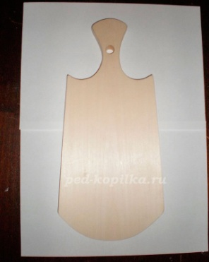
3 | Сушка разделочной доски. Шлифовка мелкой наждачной шкуркой.
4 | Наносим золотой фон на поверхность доски. Даем поверхности просохнуть.  Переводим рисунок на поверхность доски. С обратной стороны кальки обводим контур мягким карандашом. Кладем этой стороной на поверхность доски и обводим с лицевой стороны кальки контур рисунка. Таким образом, графит от мягкого карандаша отпечатается на поверхности доски | 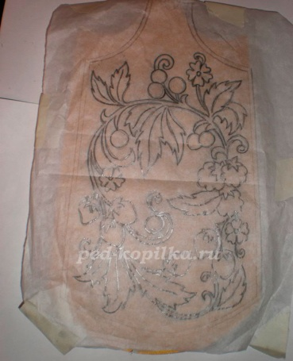
5 | Выполняем роспись ягод | 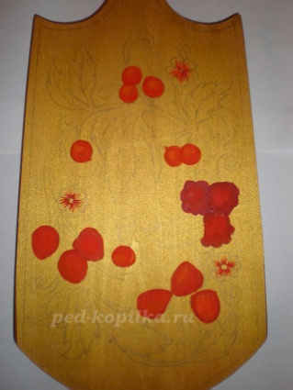
6 | Выполняем прожилки на листочках | 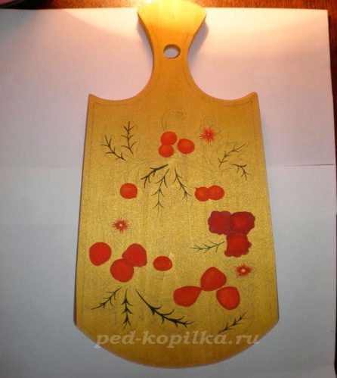
7 | Тонкой кистью обводим контур рисунка черной краской | 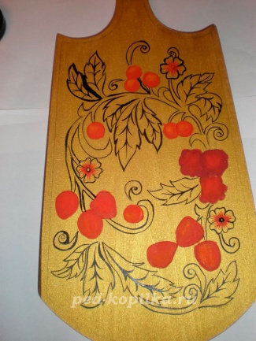
8 | Покрываем фон черным цветом. | 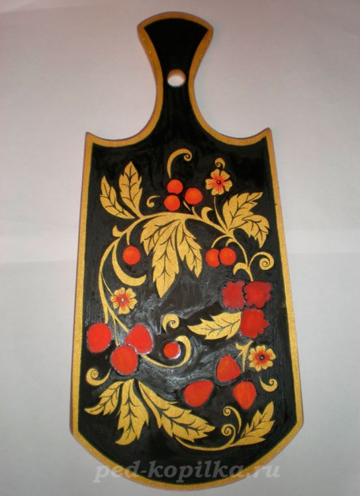
9 | Наносим на поверхность орнамент «травка». Оживляем рисунок, выполняем семечки на ягодах (в виде капелек) и точки на травке (обратной стороной кисти). | 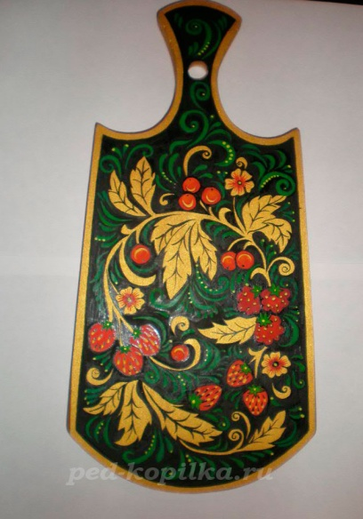
10 | Нанесение лака на поверхность доски. Сушка. | 